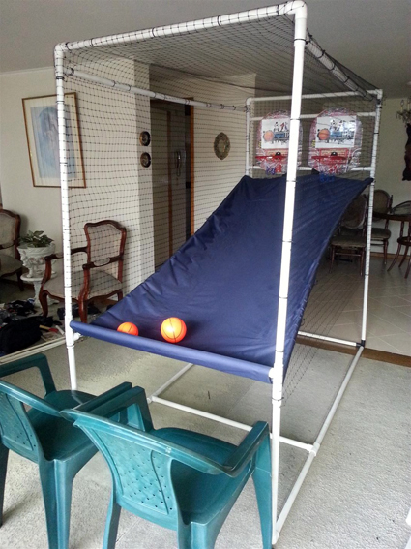
Cancha de Baloncesto Accesible.
Este obra se publica bajo una
Licencia Creative Commons Atribución-NoComercial-CompartirIgual 3.0 Unported.

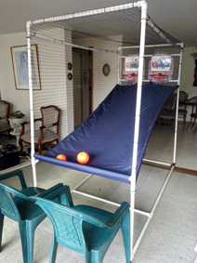
 | Cancha de Baloncesto Accesible.
Breve descripción | Esta cancha es DEPORTE PARA TODOS! Permite a personas en sillas de ruedas jugar con sus amigos, familiares, niños, adultos, TODOS por una verdadera inclusión!
Para quién se hizo y con qué objeto | Primero se pensó en que un niño en silla de ruedas pueda jugar con sus hermanos o amigos donde se encuentre  Se busca que en un colegio, fundación o en el sitio que se instale facilite el juego para TODOS sin barreras, que puedan jugar personas con o sin discapacidad.
Materiales y modo de funcionamiento | Materiales que se utilizaron: PVC ¾”, PVC ½”, Lona, malla, uniones, T,Codos.
Proceso de elaboración | Estamos preparando un video donde se detallara el proceso de construcción con medidas, pueden solicitarlo escribiendo al correo contacto@todospodemosayudar.com
Autores y datos de contacto | Apellidos: Betancur Posada  Nombre: Felipe  Dirección: carrera 41 AA # 18 sur 07 ***  Código Postal : 00000  Ciudad: Medellín  País: Colombia  Teléfono: 3006000***  Correo electrónico: contacto@todospodemosayudar.com

Galería de imágenes.

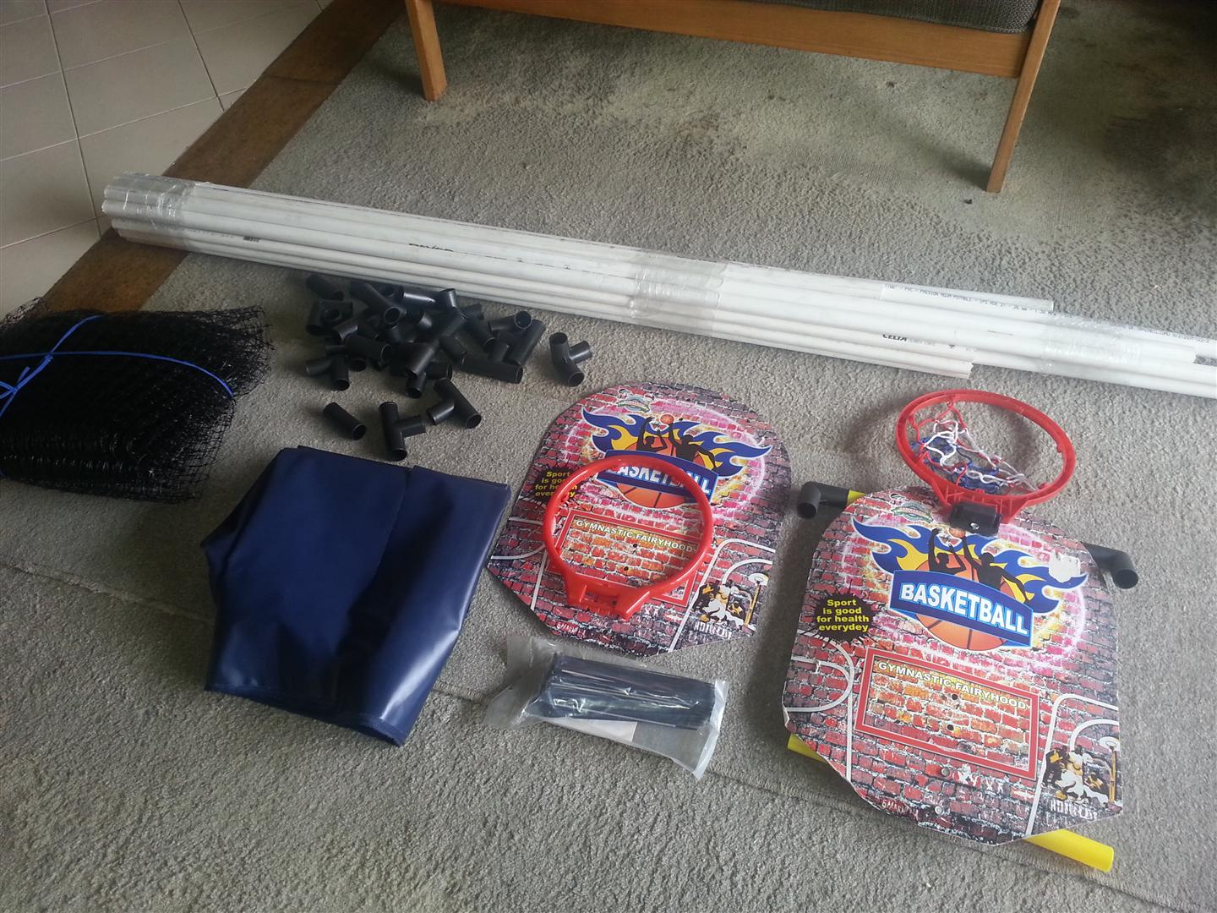
Materiales necesarios para la construcción de la cancha.

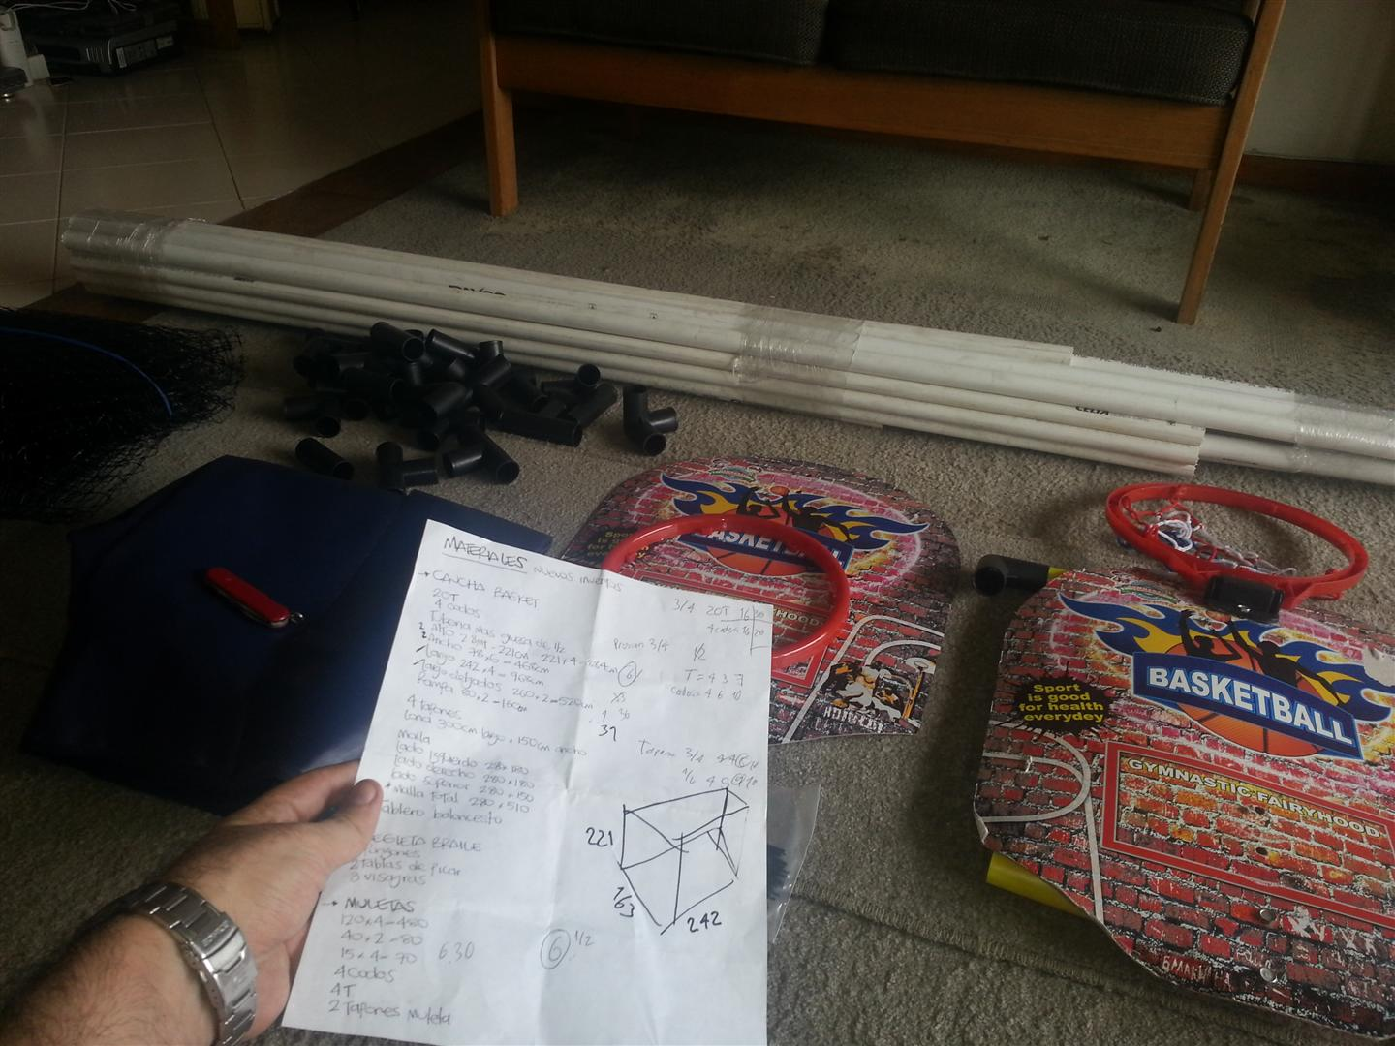
Plano e instrucciones de montaje.

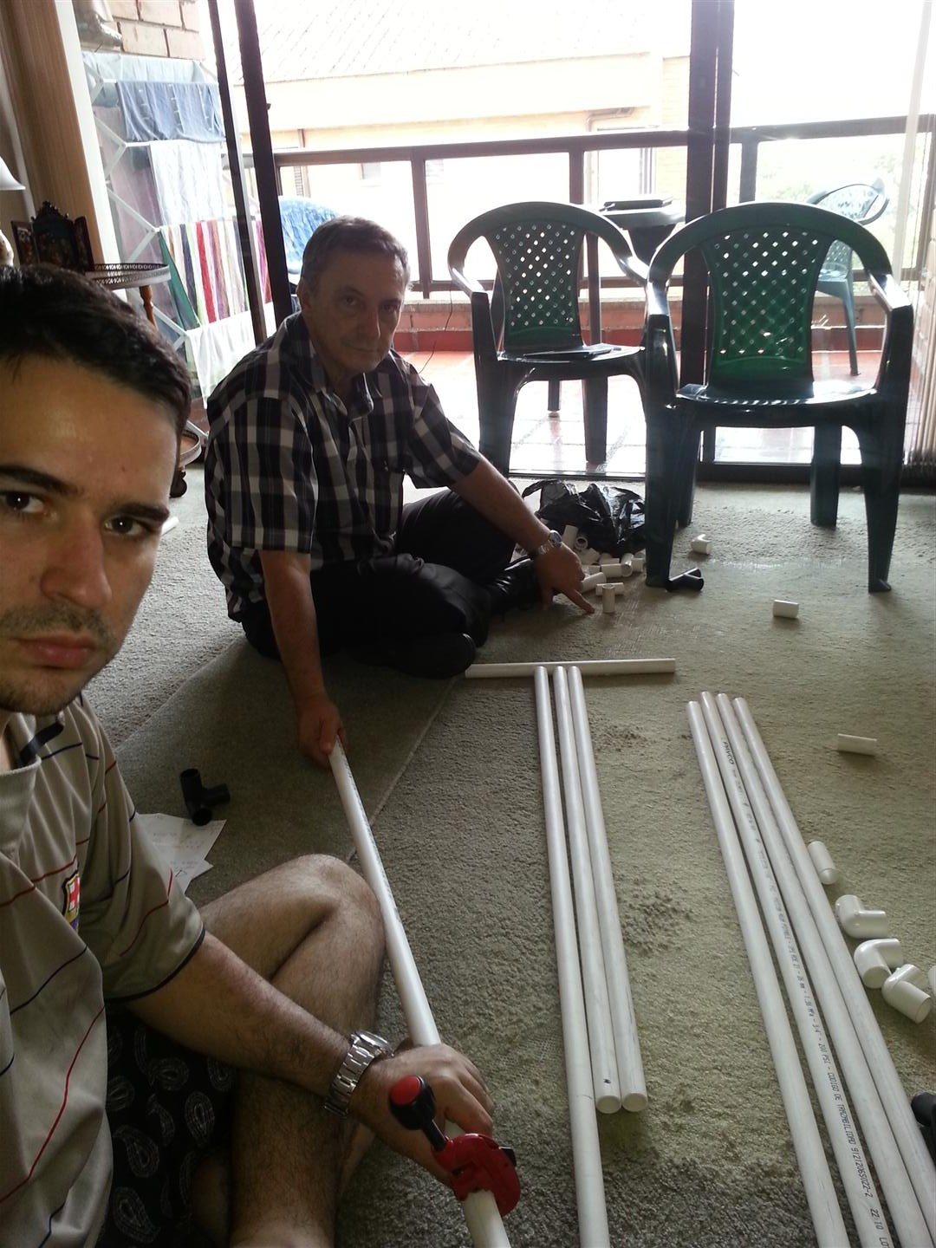
Corte de los tubos a la medida.

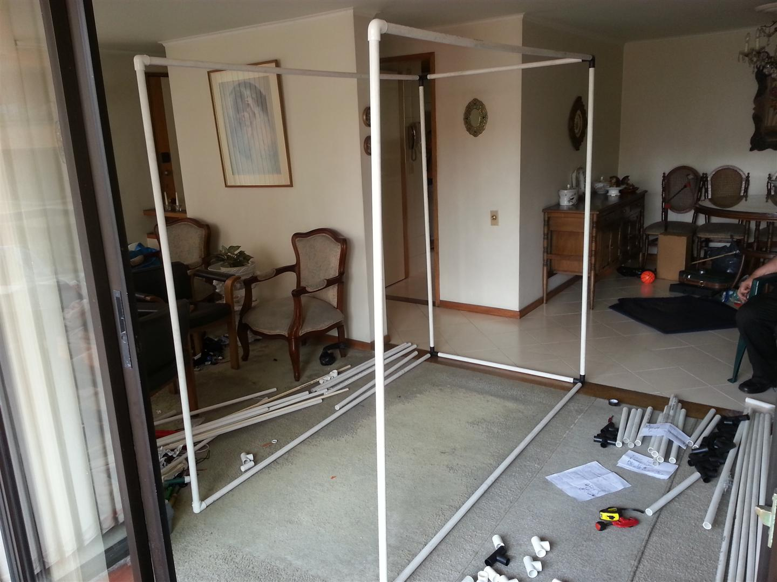
Montaje de la cancha.

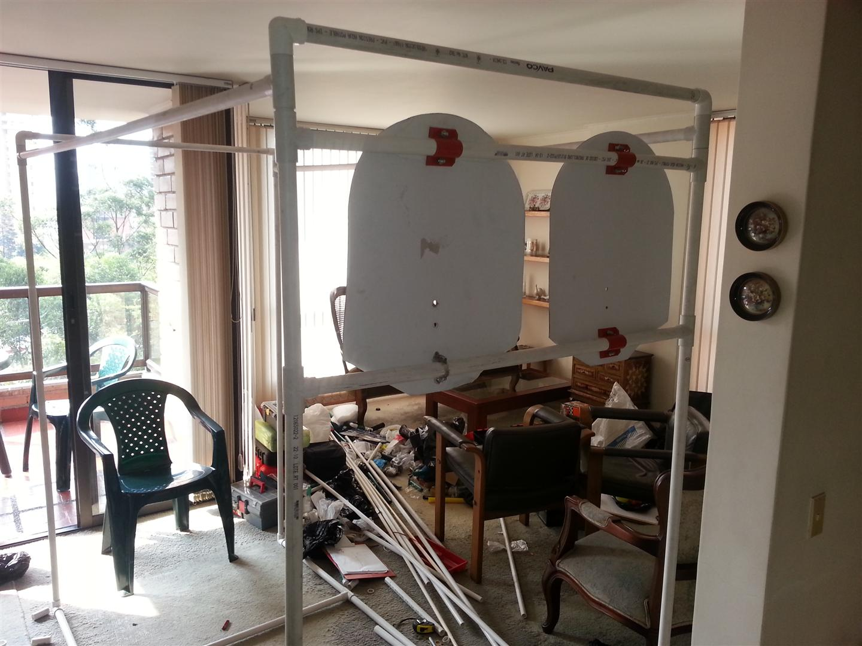
Montaje de la cancha.

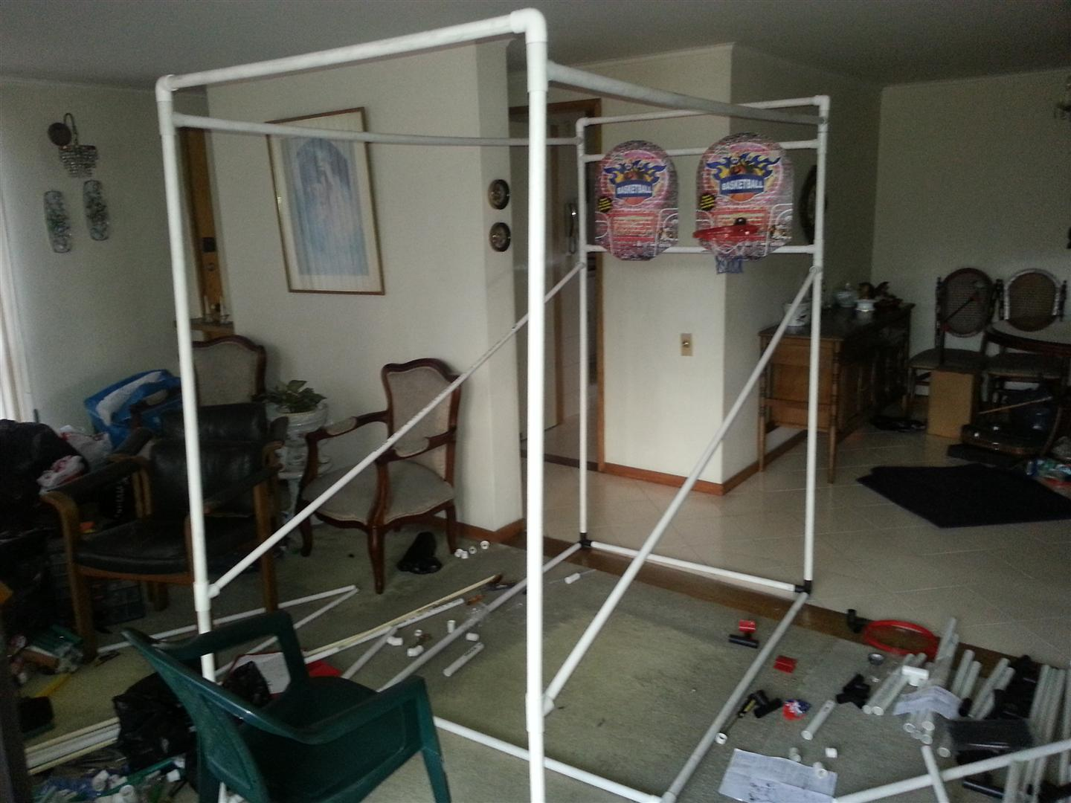
Montaje de la cancha.

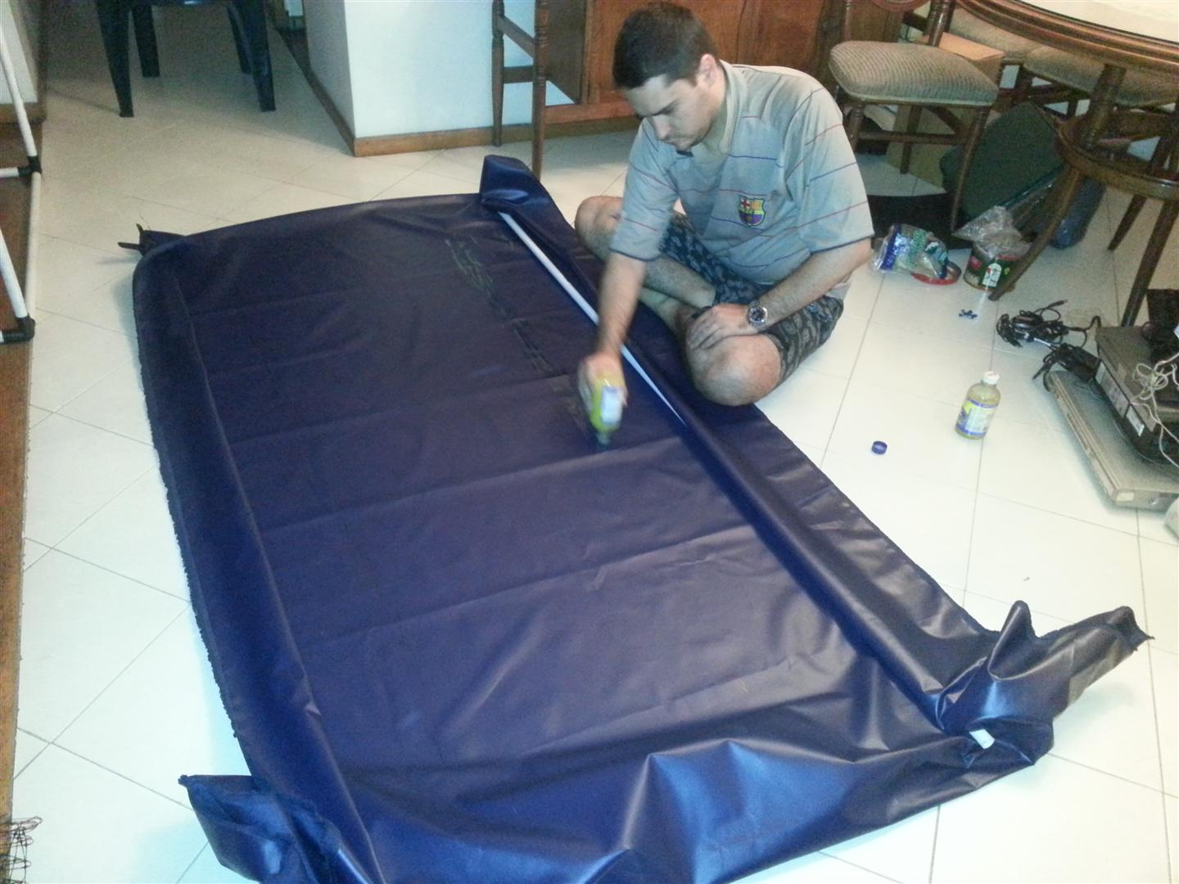
Montaje de la cancha.

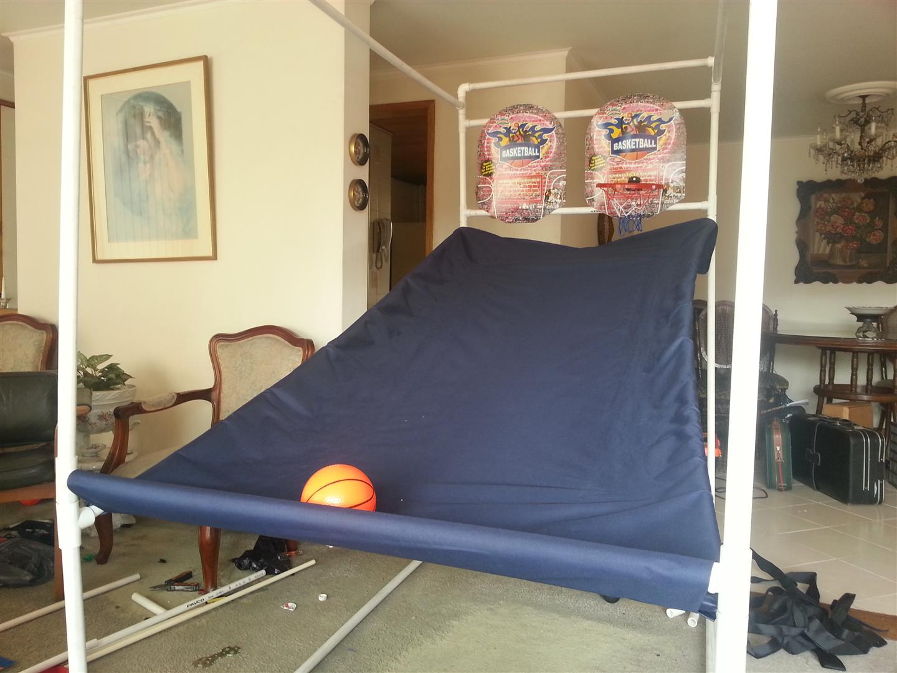
Montaje de la cancha.

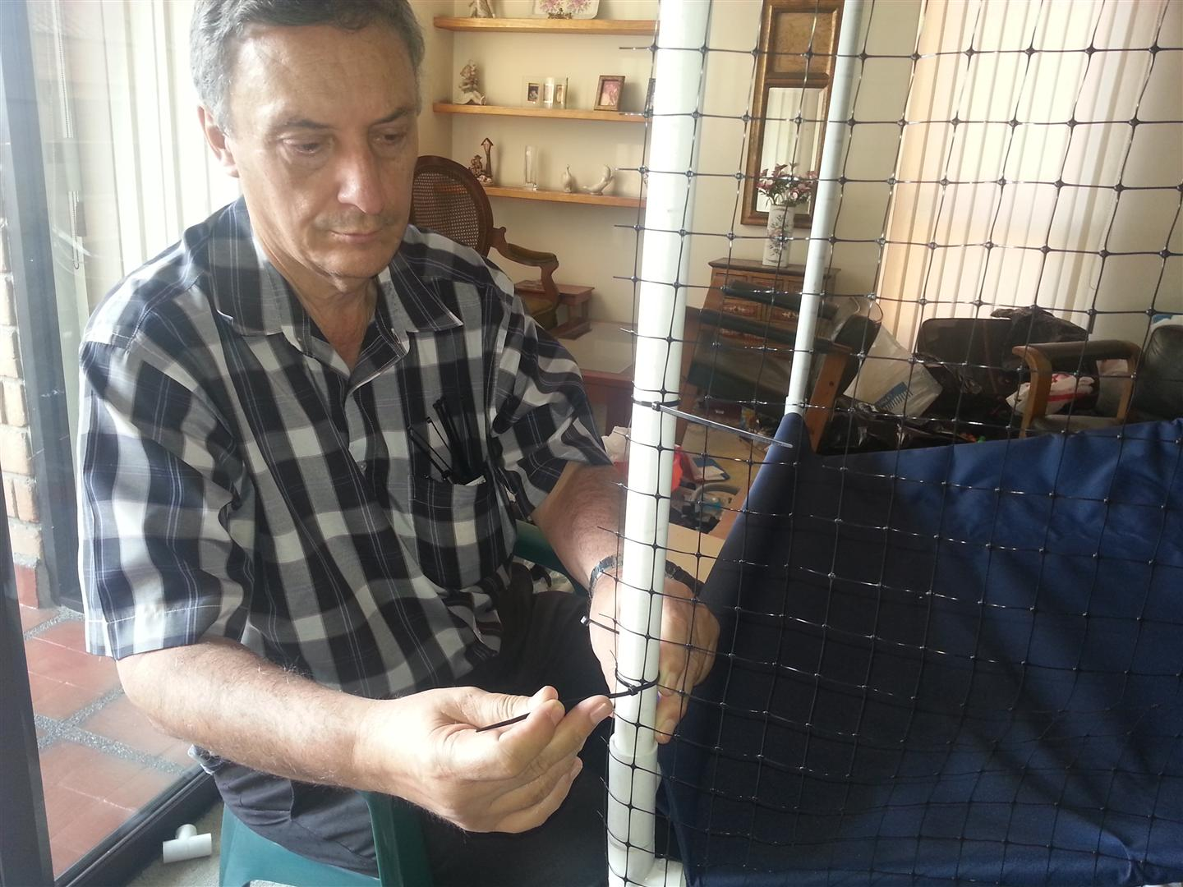
Montaje de la cancha.

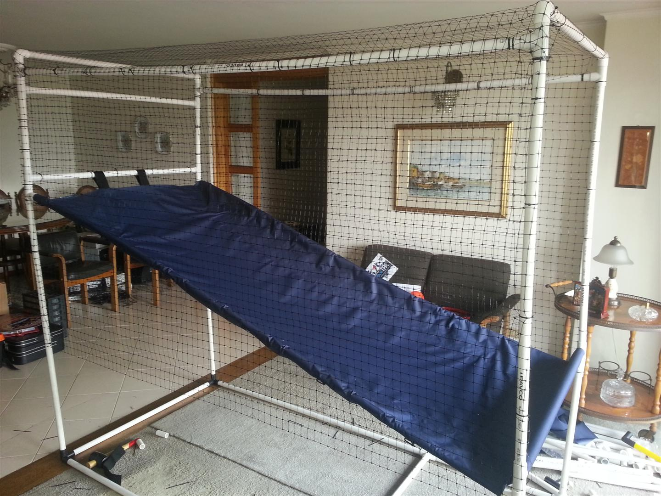
Montaje de la cancha.

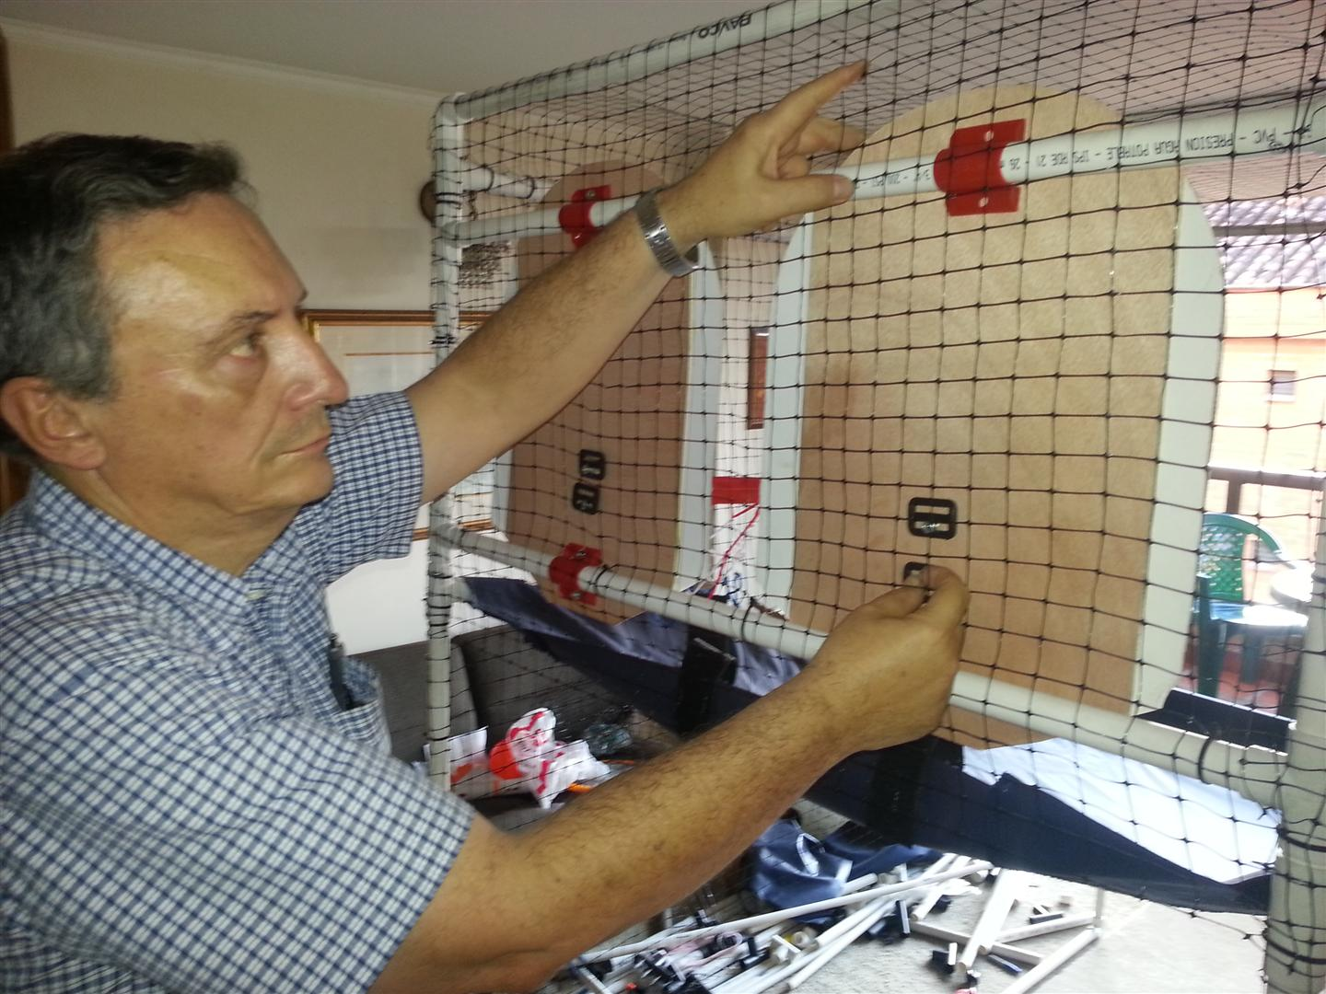
Montaje de la cancha.

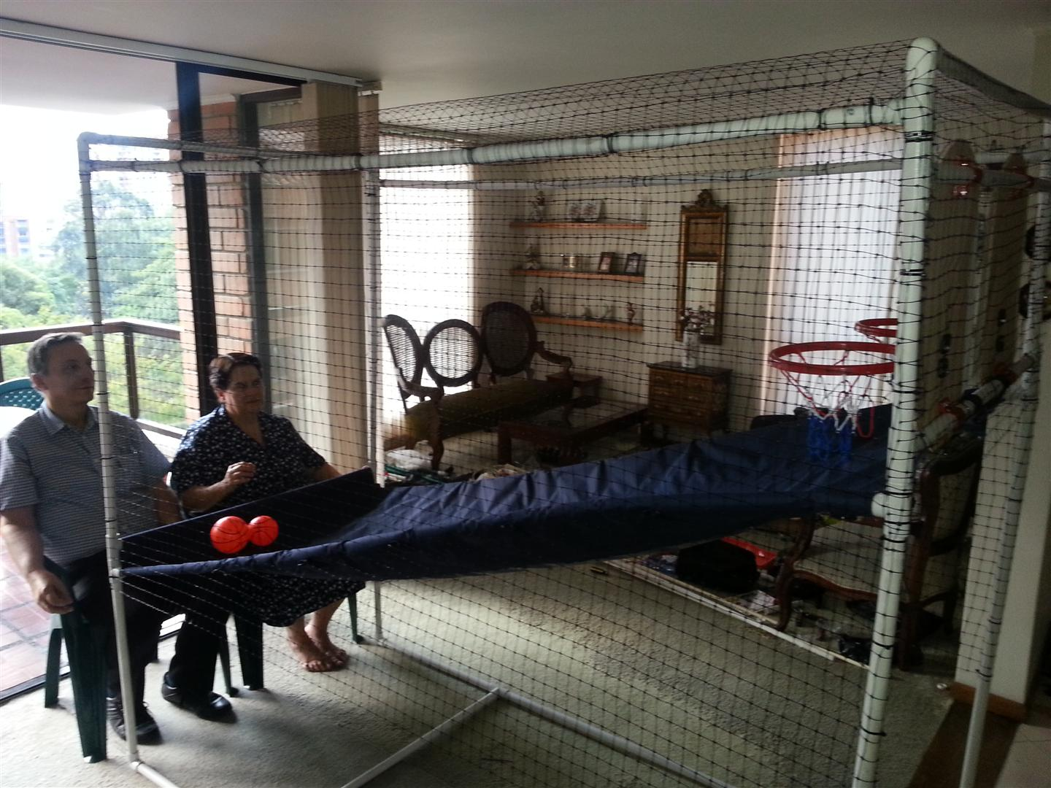
Uso de la cancha ya montada.

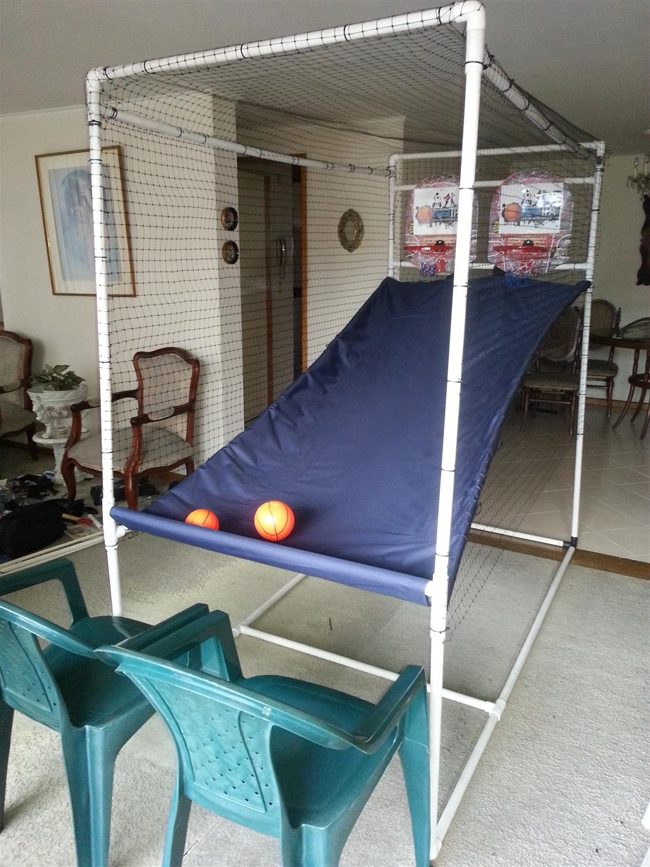
Cancha ya montada.

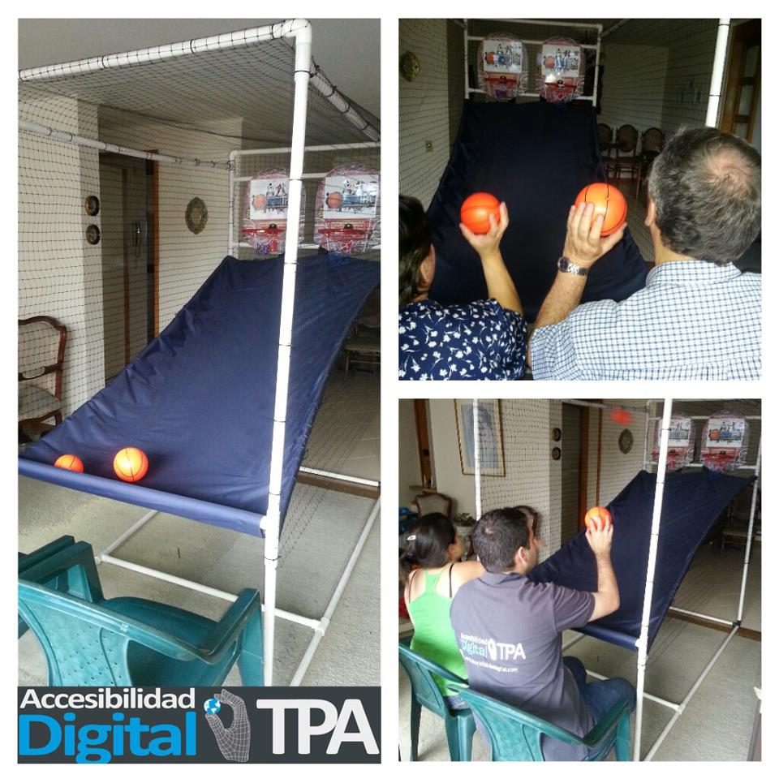
Conjunto de imágenes de uso de la cancha.

